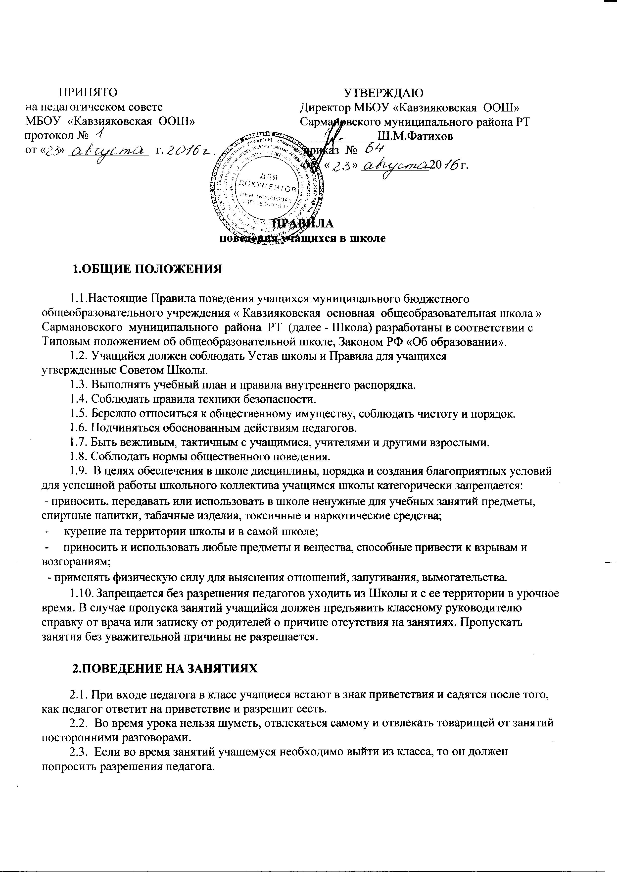

2.4. Если учащийся хочет задать вопрос учителю или ответить на вопрос, он поднимает руку.
2.5. 3вонок (сигнал) об окончании урока дается для учителя; только когда учитель объявит об окончании занятий, учащийся вправе покинуть класс.
2.6. Если учащийся опоздал на урок по уважительной причине, ему следует постучать в дверь, извиниться и с разрешения учителя сесть за парту, не мешая ходу урока.
2.7. Домашнее задание следует записывать в дневник. С урока учащийся уходит, после того как выяснит домашнее задание.

3.ПОВЕДЕНИЕ ДО НАЧАЛА, В ПЕРЕРЫВАХ И ПОСЛЕ ОКОНЧАНИЯ ЗАНЯТИЙ

3.1.Учащийся приходит в школу за 15-20 минут до начала занятий, снимает в гардеробе верхнюю одежду, надевает сменную обувь, занимает свое рабочее место и готовит все необходимые учебные принадлежности к предстоящему уроку.
3.2.Во время перерывов между занятиями (перемен) и после их окончания учащийся обязан навести порядок на своем рабочем месте.
3.3.Учащимся запрещается:
− бегать по коридору, вблизи оконных проемов и в других местах, не приспособленных для игр;
− толкать друг друга, бросаться предметами и применять физическую силу;
− употреблять непристойные выражения и жесты, шуметь, мешать отдыхать другим.
3.4.Дежурный по классу:
− обеспечивает порядок в классе;
− помогает педагогу подготовить класс уроку.
3.5.Учащиеся, находящиеся в столовой:
− подчиняются требованиям педагога и работников столовой;
− проявляют осторожность при получении и употреблении горячих и жидких блюд;
− убирают стол после принятия пищи.

4.ВНЕШНИЙ ВИД УЧАЩИХСЯ

4.1. В целях соблюдения эстетических и санитарных норм учащиеся Школы должны соблюдать школьную форму (девочкам: коричневое платье, белый, черный фартук, белый воротник, мальчикам: классические брюки, светлые, однотонные рубашки)
4.2. Исключается из школьного гардероба:
− спортивная одежда вне занятий физкультуры;
− одежда вечернего или дискотечного плана.

5. ЗАКЛЮЧИТЕЛЬНЫЕ ПОЛОЖЕНИЯ

5.1. Учащиеся не имеют права во время нахождения на территории Школы и при проведении школьных мероприятий совершать действия, опасные для жизни и здоровья самого себя и окружающих.
5.2. Настоящие Правила распространяются на территории Школы и на все мероприятия, проводимые Школой.

